1^{Η} ΕΝΟΤΗΤΑ
ΠΡΟΣΑΝΑΤΟΛΙΣΜΟΣ – ΠΥΞΙΔΑ

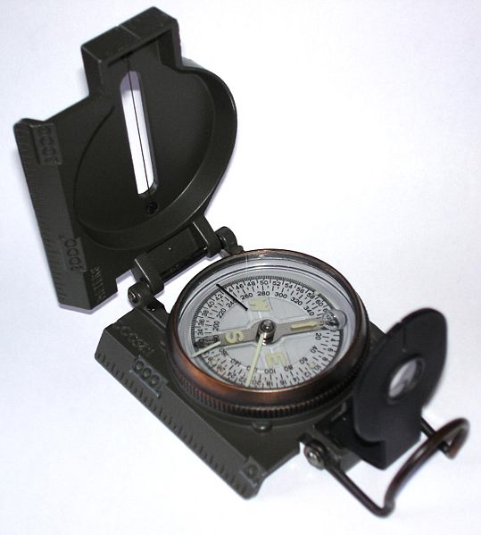

Εικόνα 1 : Πρισματική πυξίδα
(πηγή: http://el.wikipedia.org/wiki)

Α. Πυξίδα

Πυξίδα είναι το όργανο που έχει μια μαγνητική βελόνα που δείχνει πάντα το Βορρά. Εκτός από τη βελόνα στην πυξίδα υπάρχει ένας δίσκος όπου φαίνονται τα νούμερα από 0 μέχρι 360. Τα νούμερα αυτά υποδηλώνουν μια κατεύθυνση σε σχέση με τον άξονα Βορρά - Νότου και μετρούνται σε μοίρες π.χ το 0° ή Ν είναι ο Βορράς, το 90° ή Ε η Ανατολή, το 180° ή S ο Νότος και το 270° ή W η Δύση.
Πάνω στο χρυσαφί δακτύλιο της πυξίδας υπάρχουν δύο φωσφορίζουσες γραμμές (ανάλογα την πυξίδα είναι πρασινογάλαζες ή πράσινες. στην πυξίδα της εικόνας μας είναι λευκές) διαφορετικού μήκους (μία μεγάλη και μία μικρή). Η σκοπιμότητά τους είναι:
- Η μεγάλη γραμμή να ταυτιστεί με τη διεύθυνση του Βορρά (Β).
- Η μικρή γραμμή μας δείχνει τις πρώτες 45 μοίρες της δεξιόστροφης γωνίας από το Βορρά (Β). Χρησιμεύει κυρίως τη νύχτα – γιατί είναι φωσφορίζουσα – για να ξέρουμε προς τα πού είναι η δεξιόστροφη γωνία (διεύθυνση).

Επιπλέον, η πυξίδα έχει ένα μικρό μεγεθυντικό φακό, που μας βοηθάει να δούμε καλύτερα την αριθμητική ένδειξή της, και ένα σκόπευτρο που βρίσκεται στην ίδια ευθεία με ένα νήμα σκόπευσης, που υπάρχει στο καπάκι της πυξίδας. Το σκόπευτρο, η πρασινογάλαζη (πράσινη) μεγάλη γραμμή του δακτυλίου της πυξίδας και το νήμα σκόπευσης, κανονικά, όταν ξεκινάμε, θα πρέπει να είναι στην ίδια ευθεία.
Βασική προϋπόθεση, για να δείξει σωστά η πυξίδα, είναι να την κρατάμε οριζόντια και ακίνητη, για να επιτρέψουμε το δίσκο να κινηθεί ελεύθερα. Επίσης, προσέχουμε, στο χώρο που ψάχνουμε να βρούμε μία ένδειξη, να μη βρισκόμαστε κάτω από πυλώνες της Δ.Ε.Η., διότι δημιουργούν ισχυρά μαγνητικά πεδία με αποτέλεσμα να επηρεάζουν και να αποπροσανατολίζουν την ένδειξη της πυξίδας. Ακόμη, πρέπει να είμαστε μακριά από σκουπίδια, όπου μαζεύονται αρκετά μεταλλικά αντικείμενα που τραβούν το μαγνητισμό της βελόνας της πυξίδας.
Μπορεί, όμως, η πυξίδα να είναι χαλασμένη ή να μας πέσει κάτω και να σπάσει, προτού να προλάβουμε να εντοπίσουμε το Βορρά (Β). Πώς βρίσκουμε σ’ αυτήν την περίπτωση το Βορρά (Β) χωρίς όργανα; Η ανατολή του ήλιου δεν είναι αξιόπιστη, διότι αυτό συμβαίνει με ακρίβεια μόνο δύο φορές το χρόνο (φθινοπωρινή και εαρινή ισημερία).

Β. Άλλοι τρόποι προσανατολισμού

Άλλοι τρόποι για να βρούμε το Βορρά (Β) είναι:

- Οι εκκλησίες, το ιερό των οποίων είναι στραμμένο προς την Ανατολή (Α).
- Τα νεκροταφεία που βλέπουν προς τη Δύση (Δ).
- Το ρολόι, το οποίο είναι ο ακριβέστερος και προτιμότερος τρόπος. Απαραίτητη προϋπόθεση είναι το ρολόι να έχει ωροδείχτη. Στρέφουμε τον ωροδείχτη και σημαδεύουμε τον ήλιο ό,τι ώρα και να είναι. Παίρνουμε τη γωνία που σχηματίζεται από τη διεύθυνση του ωροδείχτη με τον ήλιο και τη 12^{η} ώρα του ρολογιού. Κατόπιν, παίρνουμε τη διχοτόμο της γωνίας. Ο Βορράς (Β) είναι επί της διχοτόμου και στην αντίθετη διεύθυνση από αυτήν που βλέπουμε τον ήλιο.

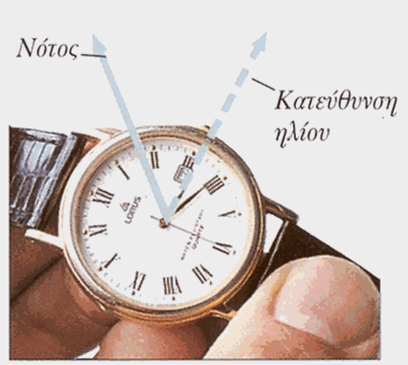

Εικόνα 2: προσανατολισμός με τη βοήθεια ρολογιού
(πηγή: www.eoskavalas.com/.../proxorpyxida.htm)

- Με απαραίτητη προϋπόθεση να είναι μεσημέρι και να έχει ηλιοφάνεια και με τη βοήθεια ενός κατακόρυφου προς τη γη κονταριού, βρίσκουμε τη σκιά του. Η σκιά του κονταριού δείχνει το Βορρά (Β).
- Τα βρύα, τα οποία φύονται προς το ψυχρότερο μέρος της περιοχής, δηλαδή προς το Βορρά (Β). Απαραίτητη προϋπόθεση να είναι συννεφιά και να κάνει κρύο.
- Οι μυρμηγκοφωλιές. Τα μυρμήγκια φτιάχνουν το λοφάκι του χώματος, με το οποίο προστατεύουν τη φωλιά τους από τον ψυχρό αέρα, στραμμένο προς το Βορρά (Β). Αυτό προϋποθέτει περιοχή με κρύους βόρειους ανέμους.
- Τη νύχτα μπορούμε να βρούμε το Βορρά (Β), βρίσκοντας τον Πολικό Αστέρα, ο οποίος δείχνει το Βορρά (Β). Ο Πολικός Αστέρας είναι η προέκταση της ουράς της Μικρής Άρκτου. Αυτό συμβαίνει στο βόρειο ημισφαίριο. Τη νύκτα μπορείς να προσδιορίσεις το Βορρά με τον πολικό αστέρα. Ο πολικός αστέρας έχει προνόμιο να μην αλλάζει θέση γιατί βρίσκεται πάνω στον άξονα περιστροφής της γης και γι' αυτό δείχνει πάντα τον Βορρά ενώ προσδιορίζεται εύκολα από τον αστερισμό της Μεγάλης Άρκτου. Η Μεγάλη Άρκτος βρίσκεται πάντα στο βόρειο τμήμα του ορίζοντα και αναγνωρίζεται εύκολα από το σχήμα κατσαρόλας που σχηματίζουν τα επτά άστρα της. Αν από τα άστρα α και β της Μεγάλης Άρκτου χαράξεις μια νοητή γραμμή και την προεκτείνεις προς το α, 5 φορές το μήκος α-β, τότε θα βρεις τον πολικό αστέρα που ανήκει στον αστερισμό της Μικρής Άρκτου.

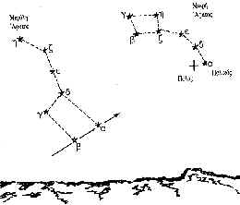
Εικόνα 3: προσανατολισμός με τη βοήθεια του Πολικού Αστέρα
(πηγή: www.eoskavalas.com/.../proxorpyxida.htm)

Όλα τα προαναφερόμενα, εκτός από το ρολόι, είναι ανασφαλή και δεν μπορούμε να τα εμπιστευτούμε με σιγουριά.

2^{Η} ΕΝΟΤΗΤΑ
ΧΑΡΤΟΓΡΑΦΗΣΗ ΠΟΡΕΙΑΣ

Για να χαρτογραφήσουμε την πορεία μας, χρειαζόμαστε δύο πράγματα:
- Την απόσταση.
- Τη διεύθυνση (γωνία) από το σημείο στάσης και μετά.

Α. Απόσταση

Η απόσταση είναι εύκολο να υπολογιστεί, φτάνει κάποιος να μετράει τα βήματά του. Βέβαια, η ακρίβεια της απόστασης είναι σχετική, αλλά βοηθάει σε ένα σχεδιάγραμμα. Για το σκοπό μας χρησιμοποιούμε αρχικά μία μετροταινία. Ορίζουμε με τη βοήθεια της μετροταινίας μια απόσταση 20 μέτρων. Στη συνέχεια μετράμε την απόσταση αυτή με σταθερό βήμα περπατήματος. Επαναλαμβάνει τη μέτρηση και ένα άλλο μέλος της ομάδας για περισσότερο ακριβή αποτελέσματα. Οι μετρήσεις φαίνονται στον παρακάτω πίνακα:

Απόσταση 20 μέτρων
 | Ανέβασμα  (σε βήματα) | Κατέβασμα  (σε βήματα) | Μέσο όρος  (σε βήματα)
1^{η} μέτρηση | 26 | 27,5 | 26,75
2^{η} μέτρηση | 26,5 | 29 | 27,75
 | Γενικός Μ.Ο.: |  | 27,25

Επομένως στις μετρήσεις που θα κάνουμε στη συνέχεια της εργασίας για την χαρτογράφηση της περιοχής θα θεωρήσουμε πως μια απόσταση 20 μέτρων αντιστοιχεί, περίπου, σε 27 βήματα.

Β. Διεύθυνση

Η διεύθυνση, για να βρεθεί, χρειάζεται πυξίδα. Η πυξίδα, βέβαια, μας δείχνει μόνο το Βορρά (Β). Για να καταλάβει κάποιος πώς κινήθηκα, πρέπει να του δώσω γωνία (πόσες μοίρες γωνία από το σημείο εκκίνησης κινήθηκα) και πόση απόσταση διένυσα, για να φτάσω. Του δίνω δηλαδή Αζιμούθιο. Κάθε φορά που θέλω να βρω μία καινούργια διεύθυνση παίρνω και καινούργιο Αζιμούθιο. Το Αζιμούθιο είναι μία δεξιόστροφη γωνία (φορά δειχτών ρολογιού) ως προς το Βορρά (Β). Όταν, για παράδειγμα, λέμε 30 μοίρες Αζιμούθιο δε χρειάζεται να πούμε 30 μοίρες ΒΑ.
Υπάρχουν δύο τρόποι:
α) Ξέρουμε το Αζιμούθιο και ψάχνουμε να βρούμε προς τα πού θα κινηθούμε.
β) Ξέρουμε προς τα πού θα κινηθούμε και ψάχνουμε το Αζιμούθιο. Για να βρούμε το Αζιμούθιο κάνουμε τα εξής: Αφού οριζοντιωθεί η πυξίδα και βρω το Βορρά(Β) σημαδεύω με την πυξίδα προς το σημείο που θέλω να κινηθώ και διαβάζω τι μου γράφει κάτω από την μεγάλη πρασινογάλαζη(πράσινη) φωσφορίζουσα γραμμή. Η μεγάλη πρασινογάλαζη(πράσινη) αυτή γραμμή θα πρέπει να είναι πάντα στην ίδια ευθεία με το σκόπευτρο και το νήμα σκόπευσης της πυξίδας.
3^{Η} ΕΝΟΤΗΤΑ
ΕΥΡΕΣΗ ΓΕΩΓΡΑΦΙΚΩΝ ΣΥΝΤΕΤΑΓΜΕΝΩΝ ΕΝΟΣ ΣΗΜΕΙΟΥ ΣΕ ΧΑΡΤΗ

Α. Για να βρούμε τις γεωγραφικές συντεταγμένες ενός γνωστού σημείου στον χάρτη

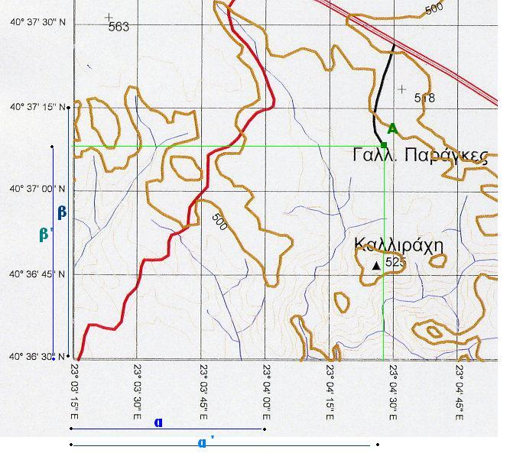
(χάρτης 1)
Γεωγραφικό μήκος

- Για να βρούμε το γεωγραφικό μήκος ενός σημείου πάνω στο χάρτη θα πρέπει πρώτα να υπολογίσουμε μια σταθερά. Παίρνουμε για παράδειγμα την απόσταση μεταξύ τριών μεσημβρινών του χάρτη και τη μετράμε με ένα υποδεκάμετρο (απόσταση α).
- Παίρνουμε την προβολή του σημείου που ψάχνουμε τις γεωγραφικές συντεταγμένες στον άξονα του γεωγραφικού μήκους. Μετράμε με το υποδεκάμετρο την απόσταση της προβολής του σημείου από συμβολή των αξόνων (απόσταση α΄).
- Στη συνέχεια γνωρίζοντας τις αποστάσεις α και α΄ σε εκατοστά καθώς και ότι η απόσταση α αντιστοιχεί σε κάποια πρώτα ή δεύτερα λεπτά της μοίρας του γεωγραφικού μήκους από την τομή των αξόνων, με την απλή μέθοδο των τριών, υπολογίζουμε με ακρίβεια το γεωγραφικό μήκος του ζητούμενου σημείου.
- Κάνουμε, αν χρειάζεται, τις απαραίτητες μετατροπές από πρώτα σε δεύτερα λεπτά της μοίρας (πολλαπλασιάζοντας με το 60).
- Προσθέτουμε τις μοίρες που βρήκαμε στο γεωγραφικό μήκος όπως αυτό δίνεται στην τομή των αξόνων και βρίσκουμε την συντεταγμένη του γεωγραφικού μήκους του σημείου.

Γεωγραφικό πλάτος

- Για να βρούμε το γεωγραφικό πλάτος ενός σημείου πάνω στο χάρτη θα πρέπει πρώτα να υπολογίσουμε μια σταθερά. Παίρνουμε για παράδειγμα την απόσταση μεταξύ τριών παραλλήλων του χάρτη και τη μετράμε με ένα υποδεκάμετρο (απόσταση β).
- Παίρνουμε την προβολή του σημείου που ψάχνουμε τις γεωγραφικές συντεταγμένες στον άξονα του γεωγραφικού πλάτους. Μετράμε με το υποδεκάμετρο την απόσταση της προβολής του σημείου από την τομή των αξόνων του χάρτη μας (απόσταση β΄).
- Στη συνέχεια γνωρίζοντας τις αποστάσεις β και β΄ σε εκατοστά καθώς και ότι η απόσταση β αντιστοιχεί σε κάποια πρώτα ή δεύτερα λεπτά της μοίρας του γεωγραφικού πλάτους από την αρχή των αξόνων, με την απλή μέθοδο των τριών υπολογίζουμε με ακρίβεια το γεωγραφικό πλάτος του ζητούμενου σημείου.
- Κάνουμε τις απαραίτητες μετατροπές από πρώτα σε δεύτερα λεπτά της μοίρας (πολλαπλασιάζοντας με το 60).
- Προσθέτουμε τις μοίρες που βρήκαμε στο γεωγραφικό πλάτος του σημείου υπολογισμού από την αρχή των αξόνων και βρίσκουμε την συντεταγμένη του γεωγραφικού πλάτους του σημείου.

Συγκεκριμένο παράδειγμα:

Θέλουμε να υπολογίσουμε το γεωγραφικό μήκος του σημείου Α (βλέπε χάρτη 1).
Παίρνουμε την απόσταση τριών μεσημβρινών του χάρτη (45΄΄ της μοίρας από την αρχή των αξόνων) και τη μετράμε με το υποδεκάμετρο (απόσταση α = 4,3 εκ.).
Παίρνουμε την προβολή του σημείου Α πάνω στον οριζόντιο άξονα του γεωγραφικού μήκος και τη μετράμε με το υποδεκάμετρο (απόσταση α΄= 6,8εκ.).
Στη συνέχεια με την απλή μέθοδο των τριών υπολογίζουμε το γεωγραφικό μήκος του σημείου Α.

Η απόσταση α (4,3 εκ.) απέχει 45΄΄ της μοίρας
Η απόσταση α΄(6,8 εκ.) απέχει Χ ΄΄ της μοίρας
Χ = 45*6,8/4,3 = 71,16 ΄΄ της μοίρας
Εδώ επειδή η δεκαδική τιμή είναι αμελητέα μπορούμε να την παραλείψουμε και θεωρούμε ως μέτρηση τα 71΄΄ της μοίρας.
Προσθέτουμε την τιμή αυτή στην τιμή του γεωγραφικού μήκους της αρχής των αξόνων και έτσι βρίσκουμε με ακρίβεια το γεωγραφικό μήκος του σημείου Α.
23^{ο}03΄15΄΄
+ 71΄΄
23^{ο}03΄86΄΄
23^{ο}04΄26’’

Θέλουμε να υπολογίσουμε το γεωγραφικό πλάτος του σημείου Α (βλέπε χάρτη 1)
Παίρνουμε την απόσταση τριών παραλλήλων του χάρτη (45΄΄ της μοίρας από την αρχή των αξόνων) και τη μετράμε με το υποδεκάμετρο (απόσταση β = 5,6 εκ.).
Παίρνουμε την προβολή του σημείου Α πάνω στον κάθετο άξονα του γεωγραφικού πλάτους και τη μετράμε με το υποδεκάμετρο (απόσταση β΄= 4,8εκ.).
Στη συνέχεια με την απλή μέθοδο των τριών υπολογίζουμε το γεωγραφικό πλάτος του σημείου Α.

Η απόσταση β (5,6κ.) απέχει 45΄΄ της μοίρας
Η απόσταση β΄(4,8 εκ.) απέχει Χ ΄΄ της μοίρας
Χ = 45*5,6/4,8 = 52,5 ΄΄ της μοίρας
Εδώ επειδή η δεκαδική τιμή είναι αμελητέα μπορούμε να την παραλείψουμε και θεωρούμε ως μέτρηση τα 52΄΄ της μοίρας.
Προσθέτουμε την τιμή αυτή στην τιμή του γεωγραφικού πλάτους της αρχής των αξόνων και έτσι βρίσκουμε με ακρίβεια το γεωγραφικό πλάτος του σημείου Α.
40^{ο}36΄30΄΄
+ 52΄΄
40^{ο}36΄82΄΄
40^{ο}37΄22΄΄

Επομένως το σημείο Α έχει τις ακόλουθες γεωγραφικές συντεταγμένες:
Γεωγραφικό μήκος : 23^{ο}04΄26’’
Γεωγραφικό πλάτος: 40^{ο}37΄22΄΄

Β. Εύρεση ενός σημείου στο χάρτη με βάση τις Γεωγραφικές του Συντεταγμένες

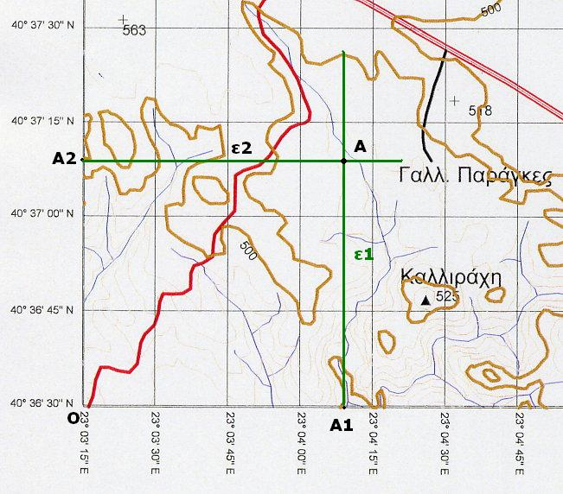
(χάρτης 2)

Γεωγραφικό μήκος

- Παίρνουμε ως σταθερά την απόσταση μεταξύ δύο μεσημβρινών του χάρτη. Καταγράφουμε τη διαφορά τους σε μοίρες. Με ένα υποδεκάμετρο μετράμε την απόσταση τους σε εκατοστά.
- Αφαιρούμε την τιμή του γεωγραφικού μήκους που μας δίνεται από την τιμή του γεωγραφικού μήκους της αρχής των αξόνων Ο του χάρτη. Αν χρειαστεί κάνουμε τις απαραίτητες μετατροπές από πρώτα σε δεύτερα λεπτά της μοίρας (πολλαπλασιάζοντας με το 60).
- Με την απλή μέθοδο των τριών βρίσκουμε την απόσταση του σημείου μας σε εκατοστά.
- Με την βοήθεια του υποδεκάμετρου μετράμε την απόσταση ΟΑ1 από τη συμβολή των αξόνων Ο και πάνω στον οριζόντιο άξονα του γεωγραφικού μήκους. Φέρνουμε μια κάθετη (ε1) στο σημείο Α1.

Γεωγραφικό πλάτος

- Παίρνουμε ως σταθερά την απόσταση μεταξύ δύο παραλλήλων του χάρτη. Καταγράφουμε τη διαφορά τους σε μοίρες. Με ένα υποδεκάμετρο μετράμε την απόσταση τους σε εκατοστά.
- Αφαιρούμε την τιμή του γεωγραφικού πλάτους που μας δίνεται από την τιμή του γεωγραφικού πλάτους της αρχής των αξόνων Ο του χάρτη. Αν χρειαστεί κάνουμε τις απαραίτητες μετατροπές από πρώτα σε δεύτερα λεπτά της μοίρας (πολλαπλασιάζοντας με το 60).
- Με την απλή μέθοδο των τριών βρίσκουμε την απόσταση του σημείου μας σε εκατοστά.
- Με την βοήθεια του υποδεκάμετρου μετράμε την απόσταση ΟΑ2 από τη συμβολή των αξόνων Ο και πάνω στον κάθετο άξονα του γεωγραφικού πλάτους. Φέρνουμε μια κάθετη (ε2) στο σημείο Α2.

Το σημείο τομής των δύο ευθειών (ε1 και ε2) που φέραμε είναι το σημείο (Α)που αναζητούμε.

4^{Η} ΕΝΟΤΗΤΑ
ΠΡΑΚΤΙΚΗ ΕΞΑΣΚΗΣΗ - ΕΝΤΟΠΙΣΜΟΣ ΣΗΜΕΙΩΝ
(ΕΠΙΣΚΕΨΗ ΣΤΗΝ ΠΕΡΙΟΧΗ ΤΟΥ ΧΟΡΤΙΑΤΗ ΘΕΣ/ΝΙΚΗΣ)

Α. Εφαρμογή εύρεσης σημείων στο τοπογραφικό χάρτη περιοχής Χορτιάτη

Μας δόθηκε από τον υπεύθυνο καθηγητή να βρούμε πάνω στον τοπογραφικό χάρτη της περιοχής του Χορτιάτη Θεσσαλονίκης τρία σημεία με τις ακόλουθες γεωγραφικές συντεταγμένες:

Σημείο Α | Γεωγραφικό μήκος: 23^{Ο} 04΄ 34 ΄΄ μοίρες  Γεωγραφικό πλάτος: 40^{Ο} 37΄ 22 ΄΄ μοίρες

α) Υπολογισμός σημείου από το γεωγραφικό μήκος
- Η απόσταση μεταξύ δύο μεσημβρινών είναι 15΄΄ της μοίρας. Μετράμε την απόστασή τους με το υποδεκάμετρο και τη βρίσκουμε 1,4 εκ.
- Αφαιρούμε από τις δοσμένες συντεταγμένες τις συντεταγμένες του πρώτου μεσημβρινού που μας δίνεται στο χάρτη (συμβολή των αξόνων).
23^{Ο} 04΄ 34΄΄
- 23^{ο} 03΄ 15΄΄
1΄ 19΄΄
Μετατρέπουμε σε δεύτερα λεπτά της μοίρας (πολλαπλασιάζοντας τα πρώτα λεπτά της μοίρας με το 60 ), 1΄*60+19΄΄ =79΄΄ λεπτά της μοίρας.
- Εφαρμόζουμε την απλή μέθοδο των τριών
Τα 15’’ αντιστοιχούν σε 1,4 εκ.
Τα 1΄19’’ (79’’) αντιστοιχούν σε Χ1 εκ.
Χ1=1,4 * 79/15 = 7,37 εκ.
Βρήκαμε έτσι την απόσταση του σημείου από την αρχή του άξονα (σημείο τομής) από όπου θα φέρουμε κάθετη στο σημείο ή παράλληλη προς τον κάθετο άξονα.

β) Υπολογισμός σημείου από το γεωγραφικό πλάτος
- Η απόσταση μεταξύ δύο παραλλήλων είναι 15΄΄ της μοίρας. Μετράμε την απόστασή τους με το υποδεκάμετρο και τη βρίσκουμε 1,9 εκ.
- Αφαιρούμε από τις δοσμένες συντεταγμένες τις συντεταγμένες του πρώτου παραλλήλου που μας δίνεται στο χάρτη (συμβολή των αξόνων).
40^{ο} 37΄ 22΄΄
- 40^{ο} 36΄ 30΄΄
52΄΄
- Εφαρμόζουμε την απλή μέθοδο των τριών
Τα 15’’ αντιστοιχούν σε 1,9 εκ.
Τα 52’’ αντιστοιχούν σε Ψ1 εκ.
Ψ1=1,9 * 52/15 = 6,59 εκ.
Βρήκαμε την απόσταση του σημείου από την αρχή του άξονα (σημείο τομής) από όπου θα φέρουμε κάθετη στο σημείο ή παράλληλη προς τον οριζόντιο άξονα. Το σημείο τομής των δύο ευθειών που θα φέρουμε είναι το σημείο (Α) που αναζητούμε.

Σημείο Β | Γεωγραφικό μήκος: 23^{Ο} 04΄ 17 ΄΄ μοίρες  Γεωγραφικό πλάτος: 40^{Ο} 36΄ 57 ΄΄ μοίρες

α) Υπολογισμός σημείου από το γεωγραφικό μήκος
- Η απόσταση μεταξύ δύο μεσημβρινών είναι 15΄΄ της μοίρας. Μετράμε την απόστασή τους με το υποδεκάμετρο και τη βρίσκουμε 1,4 εκ.
- Αφαιρούμε από τις δοσμένες συντεταγμένες τις συντεταγμένες του πρώτου μεσημβρινού που μας δίνεται στο χάρτη (συμβολή των αξόνων).
23^{Ο} 04΄ 17΄΄
- 23^{ο} 03΄ 15΄΄
1΄ 02΄΄
Μετατρέπουμε σε δεύτερα λεπτά της μοίρας (πολλαπλασιάζοντας τα πρώτα λεπτά της μοίρας με το 60 ), 1΄*60+02΄΄ = 62΄΄ της μοίρας.
- Εφαρμόζουμε την απλή μέθοδο των τριών
Τα 15’’ αντιστοιχούν σε 1,4 εκ.
Τα 1΄02’’ (62’’) αντιστοιχούν σε Χ2 εκ.
Χ2=1,4 * 62/15 = 5,79 εκ.
Βρήκαμε έτσι την απόσταση του σημείου από την αρχή του άξονα (σημείο τομής) από όπου θα φέρουμε κάθετη στο σημείο ή παράλληλη προς τον κάθετο άξονα.

β) Υπολογισμός σημείου από το γεωγραφικό πλάτος
- Η απόσταση μεταξύ δύο παραλλήλων είναι 15΄΄ της μοίρας. Μετράμε την απόστασή τους με το υποδεκάμετρο και τη βρίσκουμε 1,9 εκ.
- Αφαιρούμε από τις δοσμένες συντεταγμένες τις συντεταγμένες του πρώτου παραλλήλου που μας δίνεται στο χάρτη (συμβολή των αξόνων).
40^{ο} 36΄ 57΄΄
- 40^{ο} 36΄ 30΄΄
27΄΄
- Εφαρμόζουμε την απλή μέθοδο των τριών
Τα 15’’ αντιστοιχούν σε 1,9 εκ.
Τα 27’’ αντιστοιχούν σε Ψ2 εκ.
Ψ2=1,9 * 27/15 = 3,42 εκ.
Βρήκαμε την απόσταση του σημείου από την αρχή του άξονα (σημείο τομής) από όπου θα φέρουμε κάθετη στο σημείο ή παράλληλη προς τον οριζόντιο άξονα. Το σημείο τομής των δύο ευθειών που θα φέρουμε είναι το σημείο (Β) που αναζητούμε.

Σημείο Γ | Γεωγραφικό μήκος: 23^{Ο} 04΄ 26 ΄΄ μοίρες  Γεωγραφικό πλάτος: 40^{Ο} 36΄ 47 ΄΄ μοίρες

α) Υπολογισμός σημείου από το γεωγραφικό μήκος
- Η απόσταση μεταξύ δύο μεσημβρινών είναι 15΄΄ της μοίρας. Μετράμε την απόστασή τους με το υποδεκάμετρο και τη βρίσκουμε 1,4 εκ.
- Αφαιρούμε από τις δοσμένες συντεταγμένες τις συντεταγμένες του πρώτου μεσημβρινού που μας δίνεται στο χάρτη (συμβολή των αξόνων).
23^{Ο} 04΄ 26΄΄
- 23^{ο} 03΄ 15΄΄
1΄ 11΄΄
Μετατρέπουμε σε δεύτερα λεπτά της μοίρας (πολλαπλασιάζοντας τα πρώτα λεπτά της μοίρας με το 60 ), 1΄*60+11΄΄ =71΄΄ της μοίρας.
- Εφαρμόζουμε την απλή μέθοδο των τριών
Τα 15’’ αντιστοιχούν σε 1,4 εκ.
Τα 1΄11’’ (71’’) αντιστοιχούν σε Χ3 εκ.
Χ3=1,4 * 71/15 = 6,62 εκ.
Βρήκαμε έτσι την απόσταση του σημείου από την αρχή του άξονα (σημείο τομής) από όπου θα φέρουμε κάθετη στο σημείο ή παράλληλη προς τον κάθετο άξονα.

β) Υπολογισμός σημείου από το γεωγραφικό πλάτος
- Η απόσταση μεταξύ δύο παραλλήλων είναι 15΄΄ της μοίρας. Μετράμε την απόστασή τους με το υποδεκάμετρο και τη βρίσκουμε 1,9 εκ.
- Αφαιρούμε από τις δοσμένες συντεταγμένες τις συντεταγμένες του πρώτου παραλλήλου που μας δίνεται στο χάρτη (συμβολή των αξόνων).
40^{ο} 37΄ 47΄΄
- 40^{ο} 36΄ 30΄΄
17΄΄
- Εφαρμόζουμε την απλή μέθοδο των τριών
Τα 15’’ αντιστοιχούν σε 1,9 εκ.
Τα 17’’ αντιστοιχούν σε Ψ3 εκ.
Ψ3=1,9 * 17/15 = 2,15 εκ.
Βρήκαμε την απόσταση του σημείου από την αρχή του άξονα (σημείο τομής) από όπου θα φέρουμε κάθετη στο σημείο ή παράλληλη προς τον οριζόντιο άξονα. Το σημείο τομής των δύο ευθειών που θα φέρουμε είναι το σημείο (Γ) που αναζητούμε.

Τα 3 ζητούμενα σημεία, σύμφωνα με τους παραπάνω υπολογισμούς, παρουσιάζονται στο Χάρτη 3 που ακολουθεί:
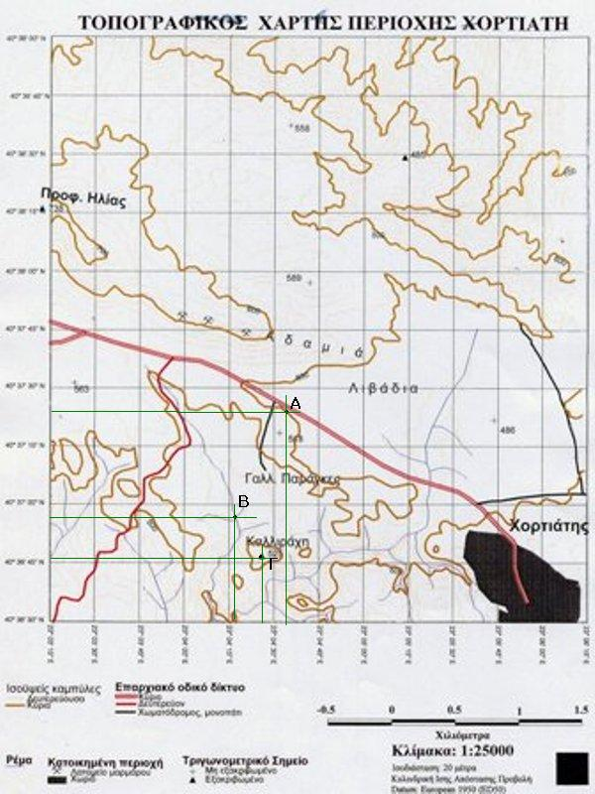
(Χάρτης 3)
Εντοπισμός των 3 σημείων πάνω στο χάρτη σύμφωνα με τις προηγούμενες μετρήσεις

Β. Εντοπισμός των 3 σημείων – Χαρτογράφηση της περιοχής

Πρώτο μέλημά μας είναι να προσανατολιστούμε στο χώρο. Τοποθετούμε την πυξίδα προς Βορρά (Βόρεια) όπου στο χάρτη μας βρίσκεται ο κεντρικός δρόμος. Στο χάρτη που μας δόθηκε και συγκεκριμένα από την περιοχή των λατομείων αρχίζει μία πεδινή έκταση η οποία προχωρά από τη διασταύρωση προς βορειοανατολικά (ΒΑ) και διανύει το πεδινό τμήμα. Άρα, εδώ ψάχνουμε ένα μέρος περίπου πεδινό. Αυτό το καταλαβαίνουμε από τις ισοϋψείς καμπύλες του χάρτη. Από τη διασταύρωση προς Άγιο Βασίλειο ως το σημείο που σταματήσαμε είναι περίπου 500 μέτρα.

Εντοπίζουμε τη θέση του σημείου Α κάνοντας διερευνητικές κοντινές διαδρομές (εκκλησάκι-μονοπάτι). Το σημείο Α βρίσκεται στη βρύση με βάση τα στοιχεία του χάρτη (μονοπάτι, υψομετρικές διαφορές απέναντι από τις περιοχές Αδαμιά και Λιβάδια). Ακολουθούμε την παρακάτω πορεία:

- Από το σημείο Α παίρνουμε αζιμούθιο 268 μοίρες προς το μονοπάτι. Σε απόσταση 85 βημάτων οριοθετούμε το σημείο Α1. Από το σημείο Α1 παίρνουμε νέο αζιμούθιο 255 μοίρες ακολουθώντας το μονοπάτι και σε απόσταση 140 βημάτων οριοθετούμε το σημείο Α2.
- Από το σημείο Α2 παίρνουμε νέο αζιμούθιο 295 μοίρες και προχωράμε 99 βήματα οριοθετώντας το σημείο Α3.
- Από το σημείο Α3 παίρνουμε νέο αζιμούθιο 194 μοίρες και προχωράμε 502 βήματα μέχρι την πέτρα τοποθετώντας το σημείο Α4. Με βάση το χάρτη και τη θέση στην οποία βρίσκεται το σημείο Β βγαίνουμε από το μονοπάτι και αφήνουμε στ’ αριστερά μας τις Γαλλικές παράγκες.
- Από το σημείο Α4 πήραμε νέο αζιμούθιο 208 μοίρες (το αζιμούθιο από το σημείο Α4 έως και το σημείο Β ήταν περίπου ίδιο 207-210 μοίρες).
- Το σημείο Β το εντοπίσαμε στη συμβολή των τριών ρεμάτων με βάση τα στοιχεία του χάρτη και αφού είχαμε κάνει 873 βήματα.
- Στη συνέχεια από το σημείο Β πήραμε νέο αζιμούθιο προς το σημείο Γ (θέση Καλλιράχη) 130 μοιρών. (Έχει ένα μονοπάτι που μπορούμε να ακολουθήσουμε).

ΣΗΜΕΙΟ | ΑΖΙΜΟΥΘΙΟ | ΒΗΜΑΤΑ | ΜΕΤΡΑ * | ΑΠΟΣΤΑΣΗ ΣΤΟ ΧΑΡΤΗ
Α -Α1 | 268^{ο} | 85 | 62,96 | 0,25 εκ.
Α1-Α2 | 255^{ο} | 140 | 103,70 | 0,41 εκ.
Α2-Α3 | 295^{ο} | 99 | 73,33 | 0,29 εκ.
Α3-Α4 | 194^{ο} | 502 | 371,85 | 1,48 εκ.
Α4-Β | 208^{ο} | 658 | 487,40 | 1,94 εκ.
ΣΥΝΟΛΑ |  | 1.484 | 1.099,25

*(Η μετατροπή από βήματα σε μέτρα έγινε σύμφωνα με τους υπολογισμούς που αναφέρονται στην 1^{η} ενότητα. Τα 20 μ. αντιστοιχούν περίπου σε 27 βήματα, δηλ. 1 βήμα = 0,74 μ.)
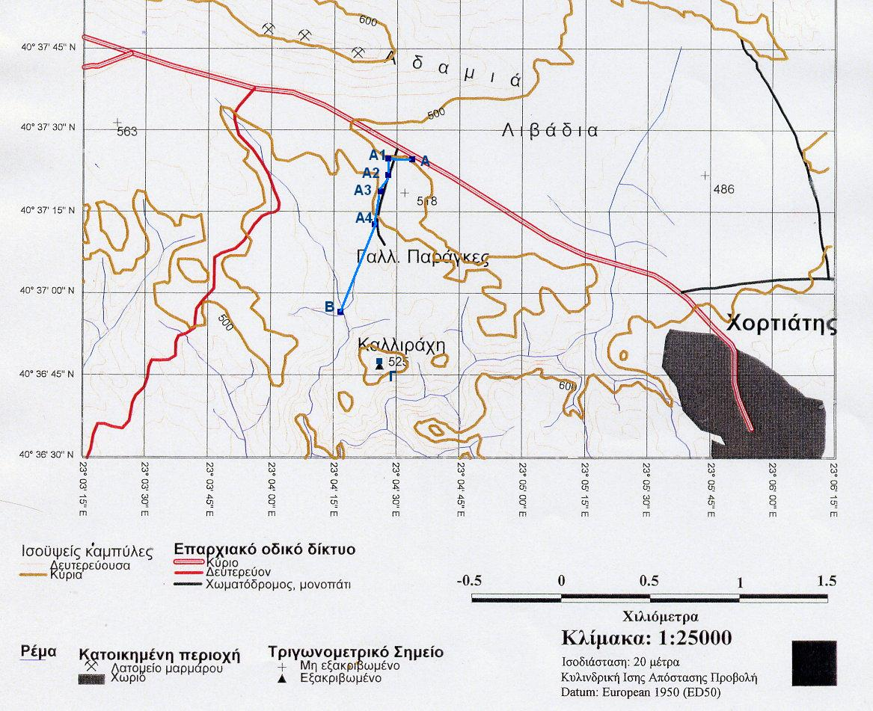

(Χάρτης 4)

Κουτσοσπύρος Χαρίλαος

Λαζόπουλος Μελάς

Μπαλκουράνος Γιάννης

